
Ежемесячная школьная газета номер №2 ноябрь 2007 год
МОУ СОШ №6

Сегодня в номере:

- Полезно знать
- Зональное первенство по мини – футболу;
- Зональное первенство по футболу;
- Соревнование «Мама, папа, я – спортивная семья!»
- Весёлые старты в 9 – х классах.
- О пищевых красителях и консервантах

ПОЛЕЗНО ЗНАТЬ
Мороженое весьма полезно для здоровья, сообщила Английская ассоциация исследователей применения науки в сфере развлечений (оказывается, есть и такая!). Мороженое стимулирует выработку особого вещества — серотонина, которое, как считается, способно защищать нас от стрессов и поднимать настроение. Исследования показали, что любители полакомиться мороженым чувствуют себя более счастливыми, чем те, кто его не любит. (По сообщениям электронных СМИ.)

ШКОЛЬНЫЕ СПОРТИВНЫЕ НОВОСТИ

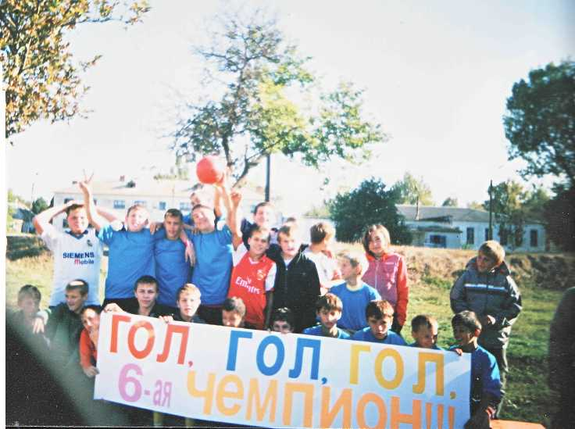
13 октября в МОУ СОШ №6 проводился 1 – й детско-юношеский турнир по мини – футболу среди общеобразовательных школ Темрюкского район. В турнире участвовали команды школ №6, 18,27,5, 30. Соревнования проводились по двум возрастным группам 1995 – 1996 г., 1993 – 1994 г.
В возрастной группе 1995 – 1996 г. I место заняла команда СОШ №18, II место СОШ №6, III место СОШ №5
В возрастной группе 1993 – 1994 г. I место СОШ №6, II место СОШ №18, III место СОШ №27

20 октября проводились зональные соревнования Спартакиады учащихся образовательных учреждений Темрюкского района по футболу в возрастной категории 1990 – 1992 г.р. победителями стала команда МОУ СОШ №6 Команде – победите желаем дальнейшей победы в финальных играх.

24 октября среди девятых классов прошли соревнования «Весёлые старты» Все ребята 9 – х классов очень активно принимали участие в эстафетах. Все участники соревнования получили большое удовольствие от различных эстафет, и в конечном итоге ПОБЕДИЛА ДРУЖБА!!
Спасибо большое родителям 1 а класса которые принимали участие в школьной эстафете, которая проводилась 2 ноября 2007 года «Мама, папа, я – спортивная семья!» Родители и дети показали высокий спортивный уровень.

Праздник получился очень интересный
и надолго запомнится детям и их родителям!
Надеемся, такие соревнования станут
доброй традицией нашей школы!

ВНОВЬ О ПИЩЕВЫХ КРАСИТЕЛЯХ
И КОНСЕРВАНТАХ

В следующем в номере: Меню человека формировалось тысячелетиями. Ели то,
- Футбольный светофор что растет, бегает, плавает и летает... И сегодня наша
- Финальные игры по футболу; генетическая и иммунная память отказывается
- Зональное первенство по идентифицировать различные Е, входящие в состав
баскетболу пищевых продуктов. Организм, в особенности детский,
- Соревнование не в силах полностью переработать и вывести наружу
«Мама, папа, я – спортивная семья!» узаконенную в России химию, употребляемую при
- Полезно знать изготовлении продуктов. Поглощающие яркую, с
Большим сроком хранения еду мальчики и девочки неусидчивы и излишне подвижны, капризны, невнимательны, импульсивны.
Покупая ребенку яркую конфету или разноцветное пирожное, внимательно изучите этикетку. И, может быть, красный астраханский арбуз лучше красной жвачки?

